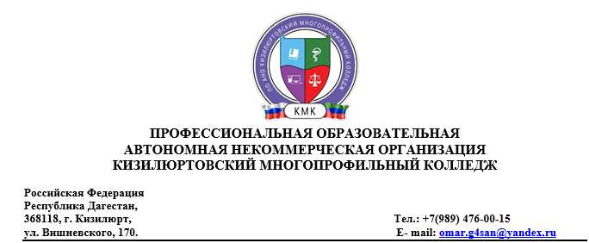

**Вопросы к промежуточной аттестации по Истории России для студентов второго курса заочной формы обучения**

1. Россия в 1900 – 1904 гг. Революция 1905 – 1907 гг. в России: причины, ход, последствия.

2. Социал- демократическое движение в России в начале ХХ в.

3. Зарождение российское парламентаризма.

4. Столыпинская реформа в России.

5. Серебряный век русской культуры.

6. Российское общество в годы Первой мировой войны.

7. Развитие России в феврале – октябре 1917 г.

8. Гражданская война в России.

9. Сущность и последствия НЭПа в России.

10. Образование СССР.

11. Советское общество в 20-е гг. ХХ в.

12.. Индустриализация СССР. Коллективизация СССР. Культурная революция.

13. Советское общество в 30-е гг. ХХ в. Эпоха «большого террора» в СССР. И.В. Сталин как политический деятель.

14. Советская культура в 20 – 30-е гг. ХХ в.

15. СССР накануне Великой Отечественной войны. Международные отношения в 20 -30-е гг. ХХ в.

16. Начало Второй мировой войны (1939-1941 гг.).

17. Главные битвы Великой Отечественной войны.

18. Советский тыл в годы Великой Отечественной войны.

19. Партизанское движение в СССР в годы Великой Отечественной войны.

20. Причины, значение и цена побед СССР в Великой Отечественной войны.

21. Послевоенное устройство.

22. Восстановление экономики СССР после Великой Отечественной войны.

23. Советское общество в конце 40 – начале 50-х гг. ХХ в.

24. Развитие СССР в 50 – 80-е гг. ХХ в.

25. Экономические реформы в СССР в 50 – 60-е гг. ХХ в.

26. Советское общество в 50-е гг. в ХХ в. Советское общество в 60-70-е гг. ХХ в.

27. М.С. Горбачев. Перестройка СССР и ее последствия.

28. « Парад суверенитетов». Распад СССР.

29. Становление новой России. Экономические реформы в России в 90-е гг.ХХв.

30. Российское общество в 90-е гг. ХХ в.

31. Россия в начале XXI в.